

Case story – Business Awards til promo seeds france

29 juni 2006 modtog promo seeds france 2 fornemme priser ved Business Awards uddelingen i Paris;

- Guldprisen i kategorien ”den mest effektive reklamegave” til fagbladet ”Rustica”, som er Frankrigs største månedsmagasin indenfor
hjem & haver.

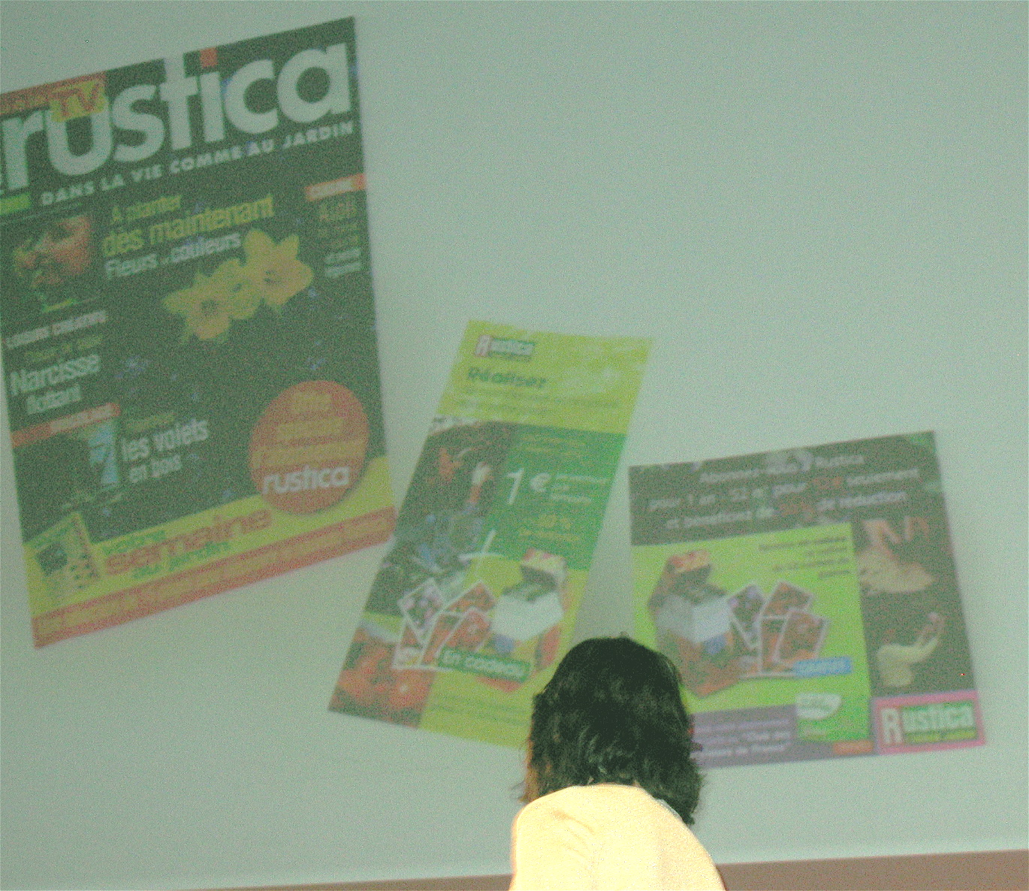
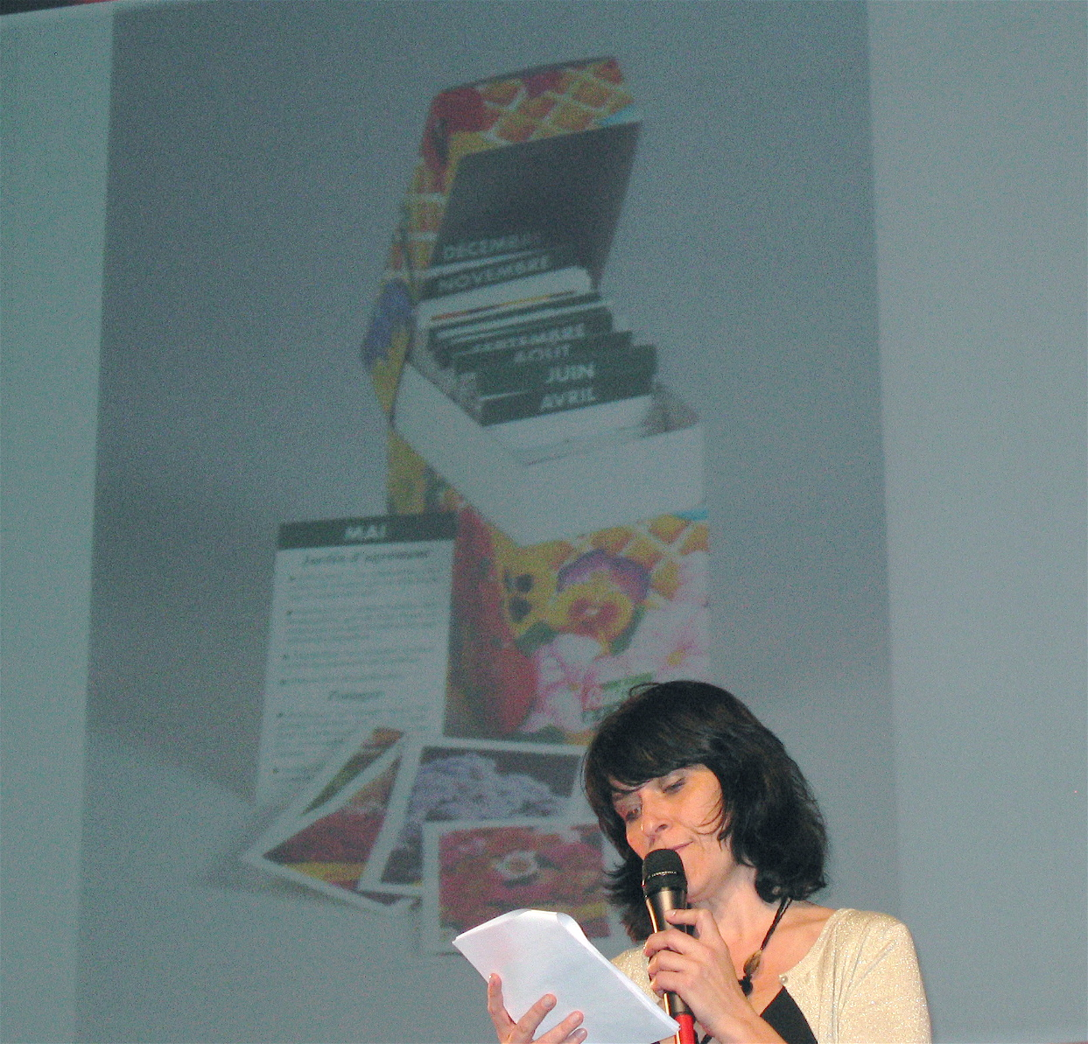

- Sølvprisen i kategorien ”bedste artikel til børn” til MacDonald France.

